Normalmente todos los equipos vienen con una guía de colocación de los electrodos, son unas normas generales útiles y aplicables.

Electroestimulación del trapecio.

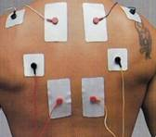

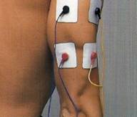

Electroestimulación del tríceps

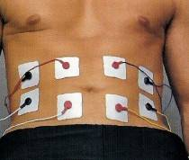

Electroestimulación abdominal.

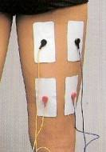

Electroestimulación bíceps femoral.

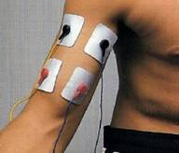

Electroestimulación bíceps.

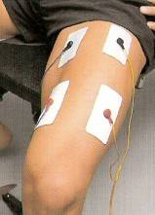

Electroestimulación cuádriceps.

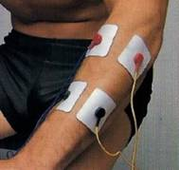

Electroestimulación extensores de la mano.

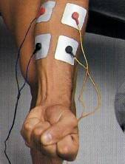

Electroestimulación flexores de la mano.

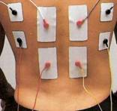

Electroestimulación gran dorsal.

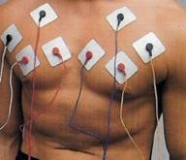

Electroestimulación pectorales.

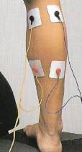

Electroestimulación gemelos.

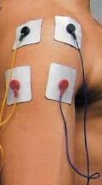 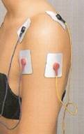

Electroestimulación deltoides.

Posicionamientos más detallados con croquis:

Nota: los posicionamientos sobre los croquis siguientes son válidos tanto para electrodos redondos como rectangulares.

Además, respete siempre los colores de conexión que salen del aparato: el mismo color siempre sobre un mismo músculo.

Brazos y hombros

¿Desea, caballero, ganar volumen?, y a usted, señora, esa pequeña piel que le cuelga debajo del brazo ¿se le está haciendo insoportable? Estas son las soluciones que se le presentan:

Músculo supinador largo del antebrazo

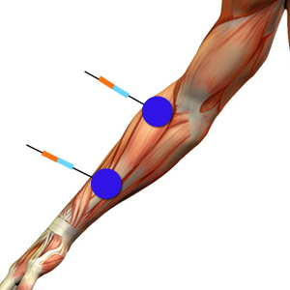

Este posicionamiento es útil para muscular y ganar volumen a través de los programas de refuerzo muscular de los aparatos. Pero también es muy útil para disminuir los efectos de los ácidos lácticos (sustancias fabricadas por los músculos después de un esfuerzo intenso o de ejercicio deportivo que provoca dolores durante las horas que siguen al esfuerzo).

los Bíceps

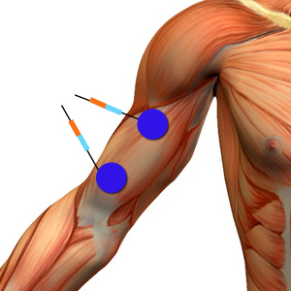

los Deltoides

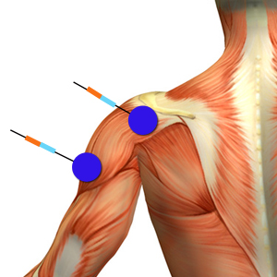

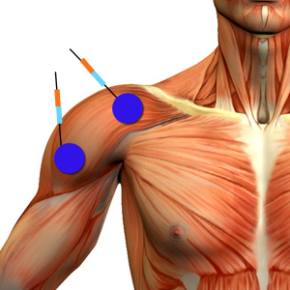

Los muslos

El Recto anterior

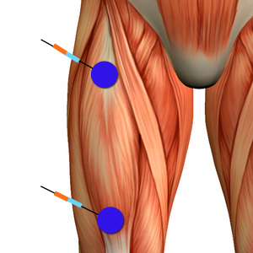

El vasto interno

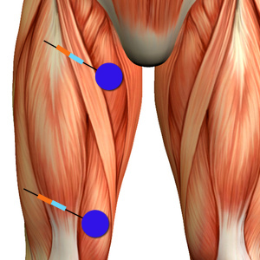

A los hombres, este refuerzo les procurará una musculatura más imponente para la realización de deportes como el tenis o incluso el fútbol.

A las mujeres esta parte les resulta muy difícil de muscular, pero gracias a esta posición de colocación, obtendrá firmeza y estará bien moldeada. Utilícela con moderación para no desarrollar demasiado el músculo.

Los Bíceps (crural) del muslo

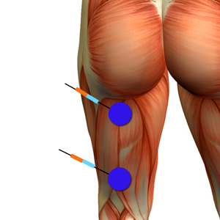

Los glúteos

El gran glúteo

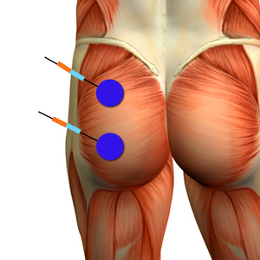

Esta colocación es ideal para moldear el glúteo.

Los trapecios y dorsales

los trapecios

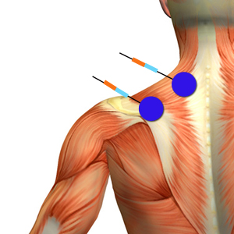

Les dorsales

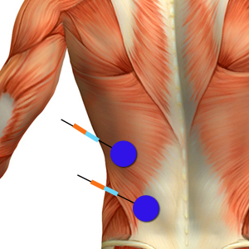

Este posicionamiento de los electrodos junto con los programas de salud de un aparato como el Multisport pro le aportará relajación y alivio de los dolores.

Las piernas y los gemelos

El gemelo interno y externo

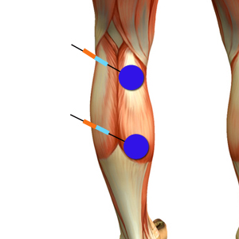

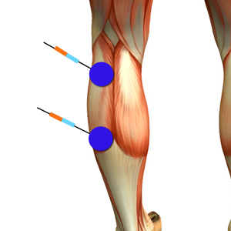

Los abdominales

El gran recto

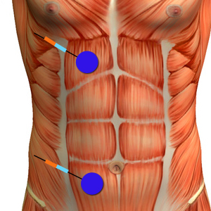

Es el músculo abdominal que, electroestimulado, hace que aparezcan las famosas tabletas y disminuyen ese pequeño y odiado vientre.

Los oblicuos

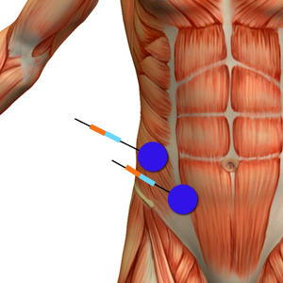

Estos músculos son muy difíciles y dolorosos a la hora de trabajarlos. Los electrodos colocados de esta forma le permiten muscularlos a su gusto.

Los pectorales

El gran pectoral

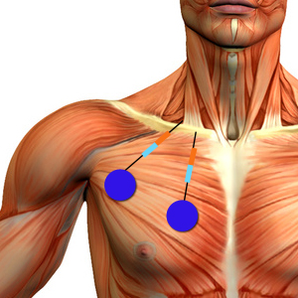

ATENCIÓN respete la colocación.

¡NO COLOQUE NUNCA LOS ELECTRODOS SOBRE LA ZONA CARDIACA